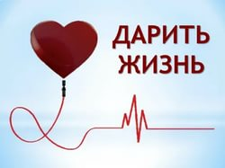

День донора крови – это один из социальных праздников, который носит не только национальный, но и международный характер. Это событие посвящено в первую очередь самим донорам. В такой день поздравляют и благодарят людей, которые безвозмездно длительное время или однократно сдавали кровь для спасения жизни или сохранности здоровья совершенно незнакомых больных.
Донорами называются люди, которые дарят свою кровь. Миллионы людей обязаны им своей жизнью.

В Международный День донора», прошли информационные, познавательные часы в Домах культуры и сельских клубах Первомайского сельского поселения. Работники культуры подготовили информации об истории донорства крови и почему донорство так важно для нашего общества. Кроме того, ребятам рассказали о том, как стать донором крови, об основных требованиях, правах и обязанностях донора, для чего кровь берется, о пользе и вреде донорства, об ограничениях и рекомендациях. Ведь именно донорство непосредственно связано с волонтерством, так как предполагает добровольную безвозмездную сдачу крови, чтобы сохранить жизнь другому человеку. В ходе беседы ребята узнали о разных видах донорства (включая донорство костного мозга), о том, что нужно для того, чтобы стать донором.

Донорство воспитывает в человеке высокие нравственные принципы - гуманизм, доброту, отзывчивость, патриотизм, в которых так нуждается современное общество.

